目录
目录 1
版本信息 2
1 简介 3
2 报文格式 4
3 用户接口 5
4 IP接口 6
5 主机需求 7
5.1 端口 7
5.2 UDP校验和 7
5.3 无效地址 7
5.4 IP选项 7
5.5 ICMP报文 7

版本信息
版本号 | 更新内容 | 修改时间 | 修改人
V0.0.0 | 释放初版车载以太网UDP协议规范总结 | 2018/11/20 | 于钟皓

- 简介
用户数据报协议（User Datagram Protocol，UDP）为互联网络环境中，以数据包交换进行通信的端点提供数据报传输。该协议假设下层使用IP协议。
UDP用最小的协议机制为应用程序提供向另一个程序发送报文的流程。该协议是面向事务的，不保证交付和重复保护。

- 报文格式
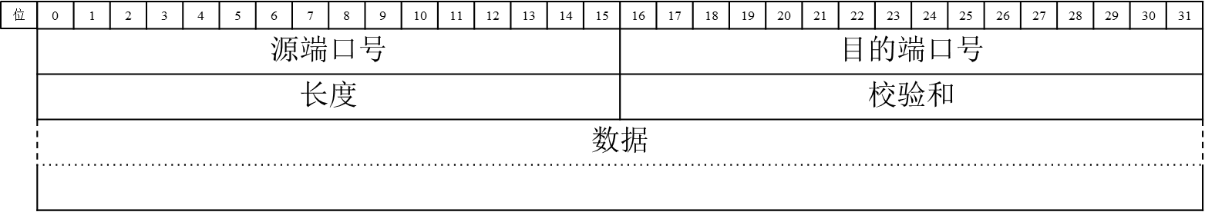
源端口号 | 源端口号，可选，若不使用，填0；若使用，指明发送进程端口。
目的端口号 | 目的端口号
长度 | 报头和数据的总长度，单位为字节
校验和 | 包括伪报头、UDP报头及数据部分的校验和，如果需要，在末端填充0构成2字节的整数倍。
伪首部置于UDP首部前，包含源地址，目的地址，协议和UDP长度。伪首部中的信息提供了对错误路由数据报的保护。这个校验和过程与TCP中的相同。
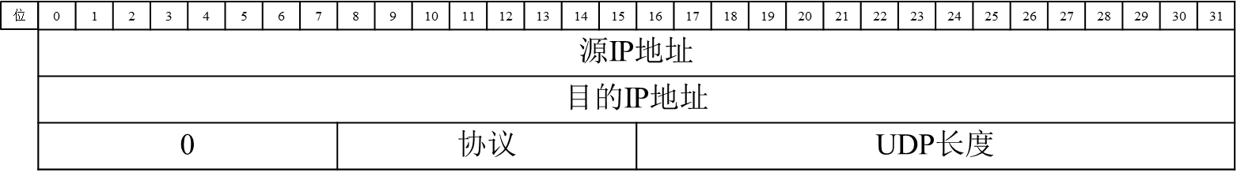
如果计算的校验和为0，传输时全置1。传输校验和为全0的包意味着发送方未生成校验和（用于调试或不关心更高层协议）。

- 用户接口
用户接口应允许：
- 创建新的接收端口；
- 接收端口上的接收操作返回数据字节长度和源端口以及源IP地址的标识；
- 允许发送数据报，发送指定数据、源/目的端口和源/目的地址的操作

- IP接口
UDP模块必须可以从IP首部确定源/目的IP地址和协议字段。UDP/IP接口返回包括IP首部的整个IP数据报来响应收操作。这样的接口还允许将带有首部的完整的IP数据报传递给要发送的IP。IP将验证某些字段的一致性并计算IP首部校验和。

- 主机需求
  - 端口
UDP的熟知端口与TCP的熟知端口一致。常用的使用UDP的服务及端口号如下表所示。
协议/命令 | 端口号 | 描述
DNS | 53 | 域名系统
TFTP | 69 | 小文件传输协议
HTTP | 80 | 超文本传输协议
SNMP | 161 | 简单网络管理协议
如果接收的数据报的目的端口未处于LISTEN状态，UDP应发送ICMP“端口不可达”报文。
  - UDP校验和
主机必须实现设备生成有效的UDP校验和。应用会选择性地控制是否生成校验和，但必须默认进行校验和校验。
如果收到携带非0且无效的校验和的UDP数据报，UDP必须丢弃该数据报。应用会选择性地控制未携带校验和的UDP数据报被丢弃还是被传输至应用。
  - 无效地址
收到的携带无效源IP地址的UDP数据报（例如，广播或多播地址）必须被UDP或IP层丢弃。
当主机发送UDP数据报时，源IP地址必须是主机的IP地址（或多个IP地址之一）。
  - IP选项
UDP必须传送从IP层透明接收并发往应用层的IP选项。
应用必须可以发送UDP数据报中的指定IP选项，UDP必须将这些选项传输至IP层。
基于UDP的应用需要从请求数据报中获得源地址的路由，并提供反向路由来发送相应的回应。
  - ICMP报文
UDP必须将所有从IP层收到的ICMP错误报文传输到应用层。

